科學開門探索廳 學習單（國小版）
國小、年級： 年 班、姓名：
鎖的秘密
里巴巴手上拿著鑰匙一邊打開「埃及鎖」一邊思考著它與『芝麻開門』之間的不同點，到底是哪一個比較理想呢？埃及人又是利用哪些原理來設計的呢？

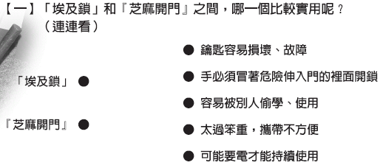

阿里巴巴來到了醫學館，他想解開人體密碼。
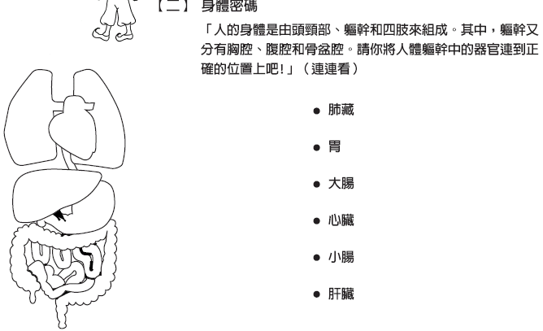

誰最來電？
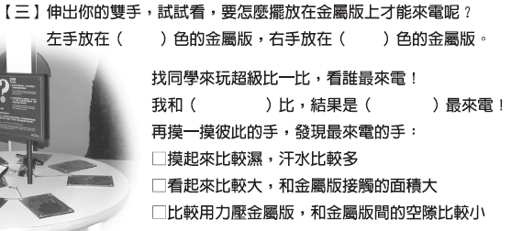
投籃遊戲
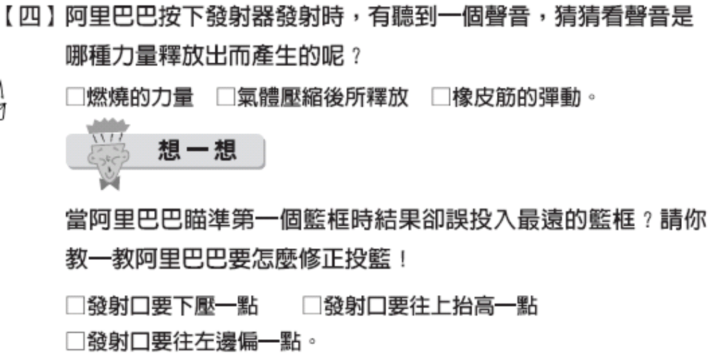
野外求生
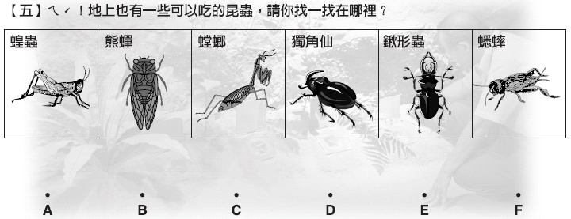
我看！我看！我用力看！
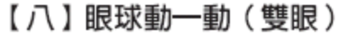
轉動黑色旋鈕，你發現眼睛裡有那二個英文字？
請畫在下面的框框中。
注意：二個英文字母的大小是不是不一樣呢？
好神奇喔！原來眼睛這麼好玩，我要好好保護我的眼睛才是！

學習單【六】、【七】二題之展示單元已移除，題目一併刪除。

